桂林电子科技大学2023-2024学年 第1学期
数据结构与算法 实验报告

任课老师：唐麟
实验名称 | 实验3队列操作实现及应用
院 系 | 计算机与信息安全学院 | 专业 | 计算机卓越班、物联网工程
学 号 |  | 姓名
实验日期 | 2023年10月22日
一．实验目的：
（1）能实现队列的顺序存储和链式存储下的基本操作；
（2）能设计队列结构并用队列基本操作解决实际问题。
二、实验内容和步骤
1、队列数据结构设计及基本操作实现：包括队列初始化、判断队列是否为空、入队、出队运算和求队头元素等操作。
编译环境中正确代码、运行结果截图及错误原因分析如下：
#include <bits/stdc++.h>
using namespace std;
template <typename T> struct q1 {
struct node {
T val;
node* ne;
};

node* h = nullptr, t = nullptr;

int empty() {
return h == nullptr;
}

void push(T val) {
node* nn = new node;
nn->val = val;
nn->ne = nullptr;
if (t) {
t->ne = nn;
}
else {
h = t = nn;
}
}

void pop_front() {
if (h) {
node* t = h;
h = h->ne;
delete t;
}
}

T front() {
if (h) {
return h->val;
}
}
};
template <typename T > struct q2 {
const int N = 1e5 + 10;
vector<T> q;
q2() { q.resize(N); }

int mod;

int h = -1, t = -1;
int empty() {
return h == -1;
}

void push(T val) {
if (h == -1) {
h = t = 0;
q[h] = val;
}
else if((t - h + 1 + mod) % mod){
q[++t] = h;
}
}

void pop_front() {
if ((h - t) % mod == 0) h = t = -1;
else if (!empty()) h++;
}

T front() {
if (!empty()) return q[h];
return -1;
}
};

int main() {
q2<int> myque;
myque.push(1);
cout << myque.front() << endl;
myque.pop_front();
cout << myque.front() << endl;
return 0;
}
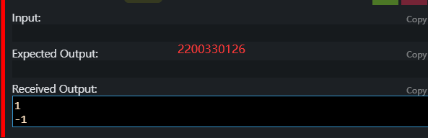

2、利用栈和队列操作实现回文判断。
编译环境中正确代码、运行结果截图及错误原因分析如下：
#include <bits/stdc++.h>
using namespace std;
template <typename T> struct stk {
struct node {
T val;
node* ne;
};

node* h = nullptr;
int empty() { return h == nullptr;}

void pop() {
node* tmp = h->ne;
delete h;
h = tmp;
}
void push(T val) {
node* nn = new node;
nn->val = val, nn->ne = h;
h = nn;
}
T top() {
if (empty()) return -1;
return h->val;
}
};
template <typename T> struct q1 {
struct node {
T val;
node* ne;
};

node* h = nullptr, *t = nullptr;

int empty() {
return h == nullptr;
}

void push(T val) {
node* nn = new node;
nn->val = val;
nn->ne = nullptr;
if (t) {
t->ne = nn;
t = nn;
}
else {
h = t = nn;
}
}

void pop_front() {
if (h) {
node* t = h;
h = h->ne;
delete t;
}
}

T front() {
if (h) {
return h->val;
}
return -1;
}
};
template<typename stk, typename que> void solve() {
string s;cin >> s;
int n = s.size();
stk A;
que B;
for (int i = 0;i < n;i++) {
A.push(s[i]), B.push(s[i]);
}

while (!A.empty()) {
char t1 = A.top(), t2 = B.front();
A.pop(), B.pop_front();
if (t1 != t2) {
cout << "NO" << endl;
return;
}
}

cout << "YES" << endl;
}
int main() {
solve<stk<char>,q1<char>>();
return 0;
}
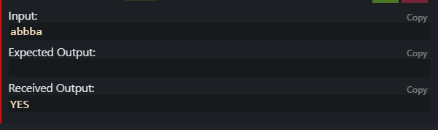
思路： 使用栈和队列的进出顺序特性，恰好相反，将字符串分别入队，入栈，然后每次从栈和队列中弹出一个元素比对是否相同即可。
错误原因分析：
在使用自己手写的队列的时候要注意模板类中不允许成员变量生成实例，成员变量的构造函数参数应该在模板类中的构造函数填写好。

三、实验小结
总结在实验中出现的问题以及解决的方法。
实验小结：
在本次实验中，我们学习了队列的基本操作和实际应用，以及使用队列和栈解决回文字符串判断的方法。以下是实验中的一些关键点和解决方法：
- 实验1 - 队列的顺序存储和链式存储：
  - 我们首先学习了如何实现队列的基本操作，包括队列的初始化、判断队列是否为空、入队、出队运算和求队头元素等操作。
  - 在链式存储的队列中，我们使用了结构体来表示节点，并使用指针进行节点之间的连接。这允许我们动态管理队列的大小。
  - 在顺序存储的队列中，我们使用了 vector 来实现队列，需要注意正确处理队列的循环（循环队列）。
- 实验2 - 利用栈和队列实现回文判断：
  - 我们使用栈和队列的特性，栈是后进先出（LIFO），队列是先进先出（FIFO），来判断输入字符串是否为回文。
  - 通过将字符串分别入队和入栈，然后同时从栈和队列中弹出元素并比对，我们可以轻松判断字符串是否是回文。
  - 需要注意在使用自己实现的队列时，正确处理模板类中的构造函数参数，以避免错误。
总的来说，本次实验帮助我们更好地理解了队列的基本操作和数据结构的实际应用，同时也提供了一个实际问题的解决方案。这将有助于我们在编程中更好地应用队列和栈的知识。

